# Упражнения: Отпечатване на таблица и на отделни части от нея

Състояние на настоящия учебен материал:

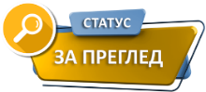

## Въпроси:

1. Какви видове **ориентация** има?
2. Какво е **наборно поле**?

## Задачи:

### Отпечатване на данни за хора

Отворете файла **people.xlsx** от папката **Resources**. Настройте таблицата за **отпечатване**:

* Брой копия – **3**
* Формат – **A4**
* Ориентация – **пейзаж**
* Центриране по **хоризонтала**
* Мащабиране – събиране на всички **колони** на **една страница**
* Постоянно заглавие – **първият ред** от таблицата
* Размер на белите полета – горно и долно: **2 см**, ляво и дясно **1.5 см**

### Отпечатване на справка

Отворете файла **shops.xlsx** от папката **Resources**. Вижте снимката по-долу и настройте таблицата за отпечатване така, че да се **доближава** максимално до **модела** от снимката.

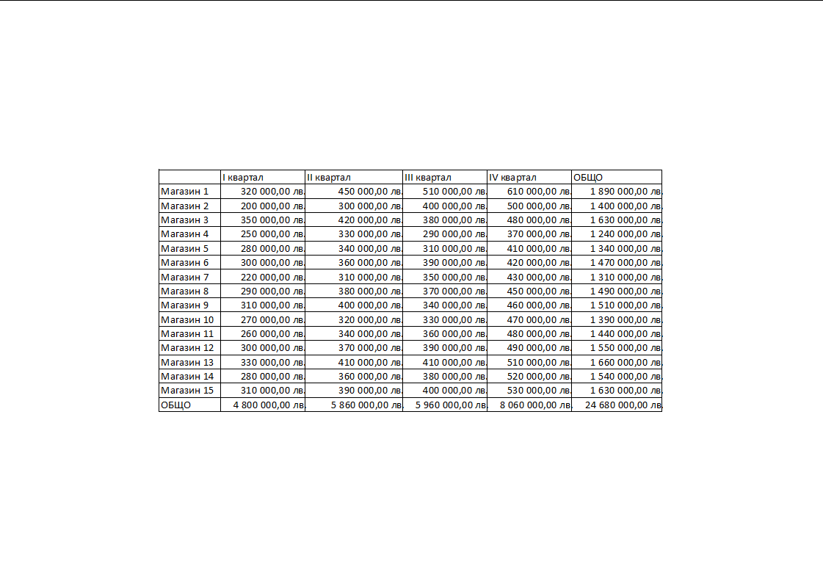

### Отпечатване на избрана част от таблица

Отворете файла **еmployee.xlsx** от папката **Resources**. Настройте таблицата за **отпечатване**:

* Брой копия – **2**
* Ориентация – **портрет**
* Формат – **A4**
* Центриране по **хоризонтала** и **вертикала**
* Постоянно заглавие – **първият ред** от таблицата
* Мащабиране – събиране на всички **колони** на **една страница**
* Размер на белите полета – горно и долно: **2 см**, ляво и дясно **1.5 см**
* Изберете да се отпечатат само
  + Колони: **Пълно име**, **Позиция**, **Отдел**, **Бизнес единица**, **Пол**, **Възраст**
  + Редове: От **2-ри** до **150-ти**